Země živitelka 2010
Ve dnech 26. srpna až 31. srpna každý den od 9.00 hod. se na českobudějovickém výstavišti koná již 37. ročník mezinárodní výstavy Země živitelka. Připravena je pro vás přehlídka zemědělské techniky, rostlinné a živočišné výroby, bohatý doprovodný program, řada zajímavostí a novinek.

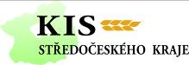
Srdečně vás zveme do pavilonu B4 stánku krajských informačních středisek. KIS Středočeského kraje má službu na stánku v pátek 27.8. Od 10.00 do 12.00 hod. proběhne na našem stánku konzultace se soukromou poradkyní ing. Nedvědovou na dotační téma Programu rozvoje venkova „Předčasné ukončení zemědělské činnosti“. Konzultace bude zdarma.

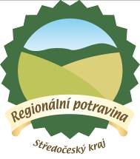
Po celou dobu výstavy Země živitelka budou probíhat ochutnávkové a prodejní akce v pavilonu „R3“, kde je možné ochutnat i zakoupit si vítězné potraviny ze soutěže REGIONÁLNÍ POTRAVINA. Na stánku Regionální potraviny Středočeský kraj budete ve čtvrtek a v pátek moci ochutnat „Milovickou baby šunku“. V sobotu a v neděli na vaše chuťové buňky zaútočí „Kopečková zmrzlina čokoláda“ a „Vaječná pomazánka“. Pondělí a úterý jsou dny, kdy na našem stánku najdete „Cvrčovický chléb“ a „Kysané zelí bílé“. Od čtvrtka do neděle vedle pavilonu „R3“ můžete přijít ochutnat světlé speciální pivo – d’Este.

Jeníčková Gabriela

